**Внебюджетная деятельность**

Благодаря организации работы буфета студенты, сотрудники и гости колледжа в любое время с 9.20 до 17.40 могут приобрести необходимые товары, которые реализуются в широком ассортименте (рыбные консервы и пресервы, колбасные изделия, молоко и молочные продукты, макаронные изделия, чай, кофе, минеральные воды, соки, кондитерские изделия, канцелярские товары, бытовая химия, постельное белье)

**Выпечка хлебобулочных изделий собственного производства**

В учреждении функционирует кондитерский цех, благодаря которому учащиеся обеспечиваются свежей выпечкой.

Наши кондитерские изделия пользуются неизменным успехом не только у работников и учащихся, но и у покупателей близлежащих предприятий.

Всегда самая свежая, вкусная выпечка, по низким ценам, перед которой не устоит даже привередливый покупатель.

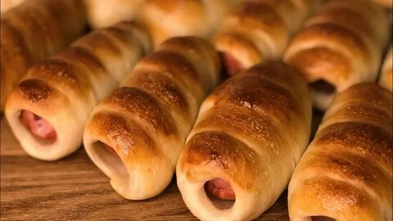

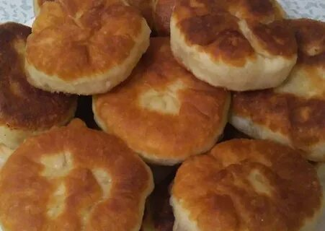



**Производство постельного белья**

**(продукция сертифицирована)**

О нас можно сказать следующее:

* Мы имеем богатый опыт на рынках Беларуси.
* Нас отличает профессионализм и грамотность при выполнении поставленных задач.
* Мы соблюдаем четкие сроки и качество выполнения заказов.
* У нас самые низкие цены и индивидуальный подход к каждому клиенту.

**Прайс-лист на постельное белье**

**январь 2025 г.**

|  |  |  |  |
| --- | --- | --- | --- |
| Наименование изделия | Размер, см | Сатин | Ткань х/б |
| **Комплект двуспальный** | | | |
| · Пододеяльник  · Простыня  · Наволочка (2 шт.) | 215 х 175  220 х 210  70 х 70 | 134,05 | 72,42 |
| **Комплект полуторный** | | |  |
| · Пододеяльник  · Простыня  · Наволочка (2 шт.) | 215 х 153  220 х 150  70 х 70 | 117,14 | 63,05 |
| **Комплект Евро Стандарт** | | |  |
| · Пододеяльник  · Простыня  · Наволочка (2 шт.) | 220 х 200  240 х 220  70 х 70 | 147,58 | 79,65 |
| **Комплект Дуэт** | | |  |
| · Пододеяльник (2 шт)  · Простыня  · Наволочка (2 шт.) | 215 х 153  220 х 240  70 х 70 | 171,01 | 107,84 |

|  |  |  |  |
| --- | --- | --- | --- |
| **Наволочки (комплект 2 шт)** | | | |
|  | 60*60 | 26,62 | 14,52 |
|  | 70*70 | 29,93 | 16,23 |
|  | 75*75 | 31,59 | 17,01 |
|  | 50*70 | 23,30 | 12,78 |
| **Простыня** | | | |
|  | 220*180 | 36,62 | 20,03 |
|  | 220*210 | 38,76 | 21,95 |
|  | 220*150 | 30,83 | 16,81 |
|  | 220*240 | 45,73 | 24,9 |
| **Пододеяльник** | | | |
|  | 215*175 | 64,35 | 35,0 |
|  | 215*153 | 56,89 | 31,02 |
|  | 220*200 | 73,46 | 40,13 |

**Контактный телефон:**

**Крышнёва Елена Петровна 2 53 87**

**Для производства используются ткани**

**Барановичского хлопчатобумажного объединения:**

